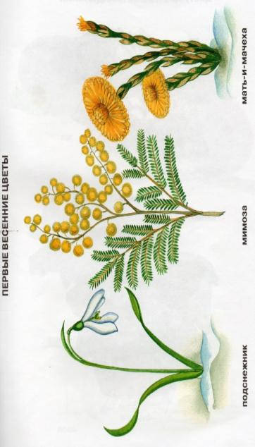Группа «Малинка» (3-5 лет)

Побеседуйте с ребенком о наступившем времени года. Научите отвечать на вопрос: какое сейчас время года? (весна) Расскажите о весенних изменениях в природе. (Таяние снега, изменение цвета неба, солнечные лучи, появление травы, первых цветущих растений и т. д.)

Понаблюдайте из окна за набухающими на деревьях почками, постепенно распускающими листьями. Рассмотрите вместе с ребенком картинки с изображением первых весенних цветов (подснежник, мимоза, мать-и-мачеха). Закрепите их названия и попросите ребёнка показать части у растений (стебель, листья, цветок, бутон).

Поддерживая познавательный интерес к окружающему миру, поиграйте в игры-эксперименты с различными предметами и материалами.

***Игры с водой.***

«Тонет - не тонет» *(испытание на плавучесть игрушек из разного материала).* «Цветные капельки» (капанье из пипетки в баночки с водой жидкой краски различной густоты и насыщенности и наблюдение за «путешествием» капельки ).

***Игры с зеркалом.***

«Поймай солнышко» (маленьким зеркалом поймать луч солнца и пустить зайчика).

«Что отражается в зеркале?» (пытаться увидеть, что находится за спиной, справа, слева, на потолке, только с помощью зеркала ).

С целью развития художественно – эстетических навыков предлагаем вам вместе с ребенком нарисовать рисунок на тему: «Весна - красна», с отражением признаков весны (по замыслу). Во время рисования напомните ребенку, как правильно держать кисть.

Предлагаем вспомнить с ребенком русскую народную.сказку «Три медведя» и закрепить названия предметов по величине (большой, средний, маленький). Если ребенок затрудняется, помогите ему наводящими вопросами: (кто в семье медведей самый большой? – Михаил Иванович; А Мишутка какой? (маленький) На какой кровати уснула Машенька? (на маленькой) и т. д. (См.фото)

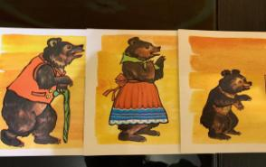 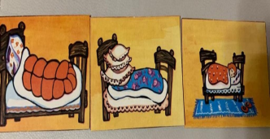

Побеседуйте с ребенком о времени суток. Поиграйте в игру «Когда это бывает?» (Например: чистим зубы (утром); играем (днём); ложимся спать (вечером) и так далее.

Поддержать интерес к играм с математическим содержанием поможет игра «Точечки», которую нетрудно изготовить самостоятельно. На желтых квадратах точки расположите по треугольнику, на красных - линейно, на зеленых- по окружности и в центре. Закрепите с детьми счет в пределах 6, умение соотносить количество точек с цифрой. (См.фото)

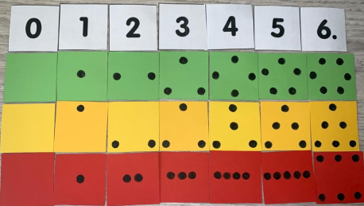

С целью приобщения к произведениям художественной литературы, рекомендуем прочитать рассказ Е.Чарушина «Воробей».

Пошёл Никита с папой гулять. Гулял он, гулял и вдруг слышит — кто-то чирикает:  
— Чилик-чилик! Чилик-чилик! Чилик-чилик!  
И видит Никита, что это маленький воробушек прыгает по дороге. Нахохлённый такой, прямо как шарик катится. Хвостик у него коротенький, клюв жёлтый, и никуда он не улетает. Видно, ещё не умеет.  
— Смотри-ка, папа, — закричал Никита, — воробей не настоящий!  
А папа говорит:  
— Нет, это настоящий воробей, да только маленький. Это, наверно, птенчик выпал из своего гнезда.  
Тут побежал Никита ловить воробья и поймал.  
И стал этот воробушек жить у нас дома в клетке, а Никита кормил его мухами, червяками и булкой с молоком.  
Вот живёт воробей у Никиты. Всё время кричит — есть просит. Ну и обжора какой! Чуть утром солнце покажется, — он зачирикает и всех разбудит.

Тогда Никита сказал:  
— Я научу его летать и выпущу.  
Достал воробья из клетки, посадил на пол и стал учить.  
— Ты крыльями вот так маши, — сказал Никита и показал руками, как надо летать.  
А воробей ускакал под комод.  
Покормили воробья ещё денёк. Опять его посадил Никита на пол учить летать.  
Никита замахал руками, и воробей замахал крыльями. Полетел воробей!  
Вот он через карандаш перелетел.  
Вот через красный пожарный автомобиль перелетел. А как стал через неживую кошку-игрушку перелетать, наткнулся на неё и упал.  
— Плохо ты ещё летаешь, — говорит ему Никита. — Давай-ка я тебя ещё денёк покормлю.  
Покормил, покормил, а назавтра воробушек через Никитину скамейку перелетел.  
Через стул перелетел.  
Через стол с кувшином перелетел.  
Вот только через комод не мог перелететь — свалился.  
Видно, надо его ещё кормить.  
На другой день Никита взял воробья с собой в сад, да там и выпустил.  
Воробей через кирпич перелетел.  
Через пенёк перелетел.  
И стал уж через забор перелетать, да об него стукнулся и повалился.  
А на следующий день он и через забор перелетел.  
И через дерево перелетел.  
И через дом перелетел.  
И совсем от Никиты улетел.  
Вот как здорово научился летать!

После прочтения обязательно побеседуйте о её содержании.

А также вспомните, какие перелетные птицы возвращаются в родные края весной. (скворцы, ласточки, грачи). (См.фото)

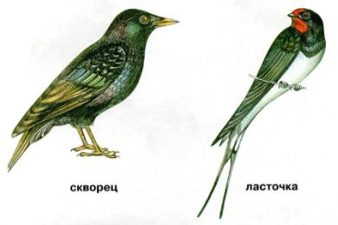

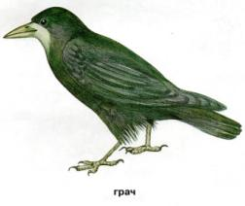

Предлагаем вместе с ребёнком выполнить аппликацию на тему : «Скворечник», не забудьте напомнить о правилах безопасности при работе с ножницами. (См.фото)

